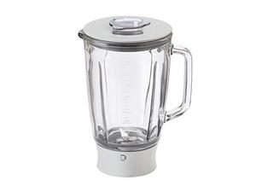

Grundrezept für eine Salatsauce auf Mayo-Basis

Für 10-12 Personen

1 Ei
1 TL Senf
50 g Essig

Messer vom Mixerglas der Kenwood-Maschine gut einschrauben.
Alle Zutaten ins Kenwood Mixer Glas geben.
Kenwood einschalten und die Zutaten mixen.

300 g Sonnenblumenöl

In einem Krug oder Massbecher abwägen. Kenwood einschalten.
Das Öl in einem feinen Faden in die Mischung einlaufen lassen, bis eine feste, weissliche Mayonnaise entsteht.

75 g Wasser, kalt
1 Tl-Spitze Bouillon

Die Bouillon in die Mayonnaise geben, sowie auch das Wasser und nochmals den Mixer einschalten.

Nach Belieben mit Salz und Pfeffer nachwürzen.

Verfeinern mit:
Gehackten oder geschnittenen Kräuter
Zwiebeln, Knoblauch

Eigene Ideen:

___________________________________________________________________________

___________________________________________________________________________

___________________________________________________________________________

